辽宁师大附中2020—2021学年度10月模块考试
高一地理试题
命题、校对人：于波
考试时间：30分钟 满分：100分
单项选择题(本试卷包括40小题，每小题2.5分，共100分。每小题只有一个选项符合题意)
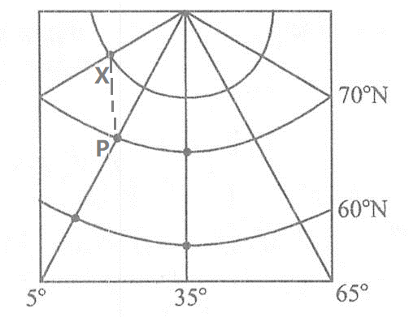
下图为地球局部经纬网图，读图回答第1题。
1．从X地到P地，正确叙述是

A．路经东西两半球
B．行进方向为正南
C．只路经东半球
D．行进方向为西北

2.某地东侧为西半球，西侧为东半球，南侧为热带，北侧为温带，该地坐标为
A．(23°26′S ，25°W) B．(23°26′N ，20°W)
C．(23°26′S ，160°E) D．(23°26′N ，160°E)
电影《流浪地球》讲述了在不久的将来太阳即将毁灭，面对绝境，人类将开启“流浪地球”计划。据此完成3-6题。
3.人类联合政府决定将地球作为一个庞大的飞船驶向离我们4.2光年的恒星比邻星。比邻星在天体系统中属于
A．地月系 B．太阳系 C．银河系 D．河外星系
4.“计划”利用太阳和木星加速流浪，不料地球推进至木星附近出了意外。地球推进至木星附近，走最近路线， 需要穿越的行星轨道是
A.金星 B.水星 C.火星 D.土星
5.“计划”流浪2500年，最终泊入比邻星轨道，成为比邻星的行星。全新的地球时代到来。关于地球泊入宜居轨道后，下列推测不可信的是
A.与比邻星距离适中，能保持适宜的温度
B.比邻星性质较为稳定，能提供稳定的光照条件
C.比邻星周围的宇宙环境较为安全、稳定
D.地球表面有坚硬的岩石，防止星际物质撞击
6.电影反映了太阳与人类生存密不可分，下列现象与太阳辐射无关的是
A.煤炭，石油的形成 B.地表水的蒸发
C.无线电短波通讯中断 D.风的形成
下图为我国太阳年辐射总量分布图。据此完成7-9题。
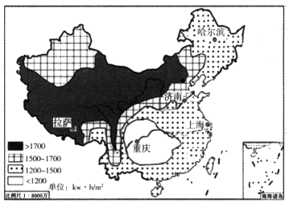
7. 图中太阳年辐射总量
A. 哈尔滨比济南多 B. 分布呈东多西少
C. 上海大于1200kw·h/m² D. 平原比高原地区丰富
8. 只考虑自然因素，最适合和最不适合推销太阳能热水器的城市分别是
①济南 ②拉萨 ③上海 ④重庆
A. ①② B. ②④ C. ①③ D. ③④
9. 与长江中下游地区相比，青藏高原地区太阳能丰富的原因有
①纬度低，太阳高度角大
②阴雨天少，晴天更多，大气透明度好
③地势高，距离太阳近，太阳辐射强
④地势高，空气稀薄，大气对太阳辐射的削弱作用小
A. ①② B. ③④ C. ①③ D. ②④
科学家预言，在2020年的某一天，美国一城市，在五彩斑斓的极光光幕过后，电网会突然变得闪烁不定，灯光在瞬时明亮后将会停电，一分半钟之后，这个大停电现象将会遍及美国整个东部地区，甚至整个欧洲以及中国、日本等区域也会同样经历这样的灾难，而这场灾难仅仅源于太阳打了一个强烈的“喷嚏”。据此完成10-11题。
10. 材料中所述的太阳打了一个强烈的“喷嚏”，极有可能是
A. 太阳爆炸 B. 太阳辐射增强 C. 太阳耀斑爆发 D. 核裂变反应增强
11. 该“喷嚏”的影响不包括
A. 信鸽丢失 B. 长波通讯中断 C. 指南针失灵 D. 极地出现极光
读表，据此完成12-16题。
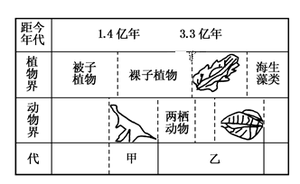
12. 关于甲、乙两个地质年代示意图，下列说法正确的是
A. 甲是古生代，乙是中生代 B. 甲是中生代，乙是古生代
C. 甲是古生代，乙是元古代 D. 甲是新生代，乙是古生代
13. 联合古陆形成于
A.太古宙 B.元古宙 C.甲末期 D.乙末期
14. 甲时代，生物的主要特点是
A. 裸子植物极度兴盛 B. 鸟类高度繁盛
C. 两栖类动物开始出现 D. 出现大型哺乳动物
15. 甲时代是重要的成煤期，其地理环境可能是
A. 干旱环境 B. 地势起伏大
C. 热带海域 D. 森林密布
16. 按由老到新的年代顺序，下列排序正确的是
A. 蕨类植物→被子植物→裸子植物 B. 三叶虫→鱼类→恐龙
C. 元古代→古生代→太古代 D. 哺乳动物→爬行动物→两栖类
17. 人类出现于
A.侏罗纪 B. 白垩纪 C. 三叠纪 D. 第四纪
我国科学家在辽宁省发现了目前最早的真兽类哺乳动物化石，该古生物生活在距今大约1.6亿年前，比此前发现的白垩纪哺乳动物早大约3500万年。读下图“最早真兽类哺乳动物化石及复原图”和“地质年代表（部分）”，据此完成18-19题。
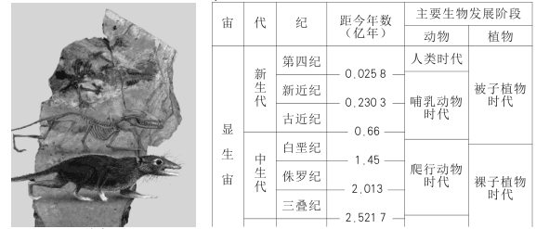
18.科学家研究认为该古生物具有体覆毛发、食虫、擅攀爬等特点。由此推测其最可能的生活环境是
A.浩瀚的海洋 B.茂密的丛林 C.干旱的沙漠 D.寒冷的冰原
19.科学家用发现化石的地区和地层对该古生物进行命名，其最可能的命名是
A.辽宁新生兽 B.东北白垩兽 C.中华侏罗兽 D.亚洲三叠兽
下图为地球圈层结构示意图，据此完成20-23题。
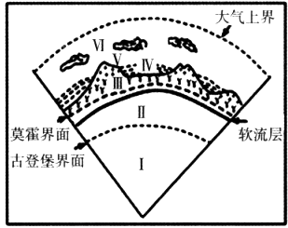
20. 2018年9月28日下午，印度尼西亚中苏拉威西省发生7.4级地震，震源深度10千米，随后引发大规模海啸。此次地震和海啸，分别发生在图中
A.Ⅰ、Ⅱ层 B.Ⅲ、Ⅳ层 C.Ⅴ、Ⅵ层 D. Ⅱ、Ⅳ层
21. 地球内部圈层的划分依据是
A．火山喷发物的研究 B．通过打井而获得信息
C．地震波 D．直接观测到的情况
22.打超深钻井，钻穿地壳，直接“触摸”到地壳与地幔的边界，这是全世界地球科学家的理想。美国、英国、中国等12个国家的30名科学家已登上美国“决心”号钻探船，准备在西南印度洋开展打穿地球壳幔边界的一次大洋钻探。若地球科学家们能够一直掘进到地心，则依次钻探的是
A. 地壳--地幔--地核--莫霍界面--古登堡界面
B. 地壳--古登堡界面--地幔--莫霍界面--地核
C. 地幔--莫霍界面--地核--古登堡界面--地壳
D. 地壳--莫霍界面--地幔--古登堡界面--地核
23.关于图中地球圈层及其特点的描述正确的是
A. 岩石圈由Ⅱ顶部和Ⅲ全部组成
B. 外部圈层由Ⅳ、Ⅴ两部分组成
C. 软流层位于Ⅲ与Ⅵ之间，是岩浆发源地
D. Ⅵ圈层由不同类型的气体组成，干燥洁净
24.2019年9月19日，我国在酒泉卫星发射中心采用“一箭五星”的方式成功发射“珠海一号”卫星组。该卫星组运行轨道高度距地面500千米，将为自然资源、生态环境、农业农村等行业提供服务。下列说法正确的是
A. 火箭依次穿越了平流层、对流层、高层大气
B. 火箭穿越的大气层气温先持续升高，后降低
C. 卫星信号的回传会受到磁暴的影响，不稳定
D. 卫星组运行在以地球为中心的天体系统中
电影《中国机长》根据真实事件改编。2018年5月14日四川航空3U8633航班由重庆飞往拉萨途中，在万米高空突遇驾驶舱风挡玻璃爆裂、脱落，副机长曾半个身子被吸出机外等极端罕见险情，后经机组人员齐心协力，最后安全返航。下图是大气垂直分层示意图。据此完成25-26题。
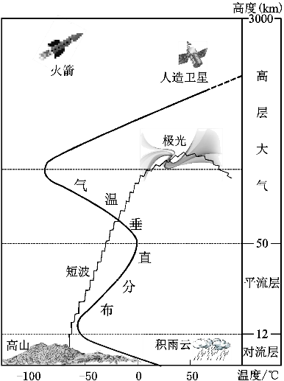
25. 3U8633航班从重庆正常起飞半小时后，飞行高度达9800米时突发事故，此时
A. 飞机正飞行在平流层的顶部 B. 驾驶舱内温度出现急剧下降
C. 机外气压明显高于机内气压 D. 飞机周围大气臭氧浓度很高
26. 影片中3U8633航班返航过程中遇雷暴云，飞机剧烈颠簸，这是由于此时所处大气层
A. 太阳辐射过强 B. 空气电离程度高
C. 空气以水平运动为主 D. 空气垂直对流运动显著
2012年10月14日，奥地利人鲍姆加特纳乘坐氦气球从39千米的高空勇敢地跳下，开始了人类历史上最高的自由落体运动。他配备的特制宇航服，外表绝缘，密封的内层中填充加压氧气，头盔中有液氧系统，护目镜中装有温度调节器。据此完成27-29题。
27. 鲍姆加特纳勇敢地跳下时，位于
A. 对流层 B. 平流层 C. 中间层 D. 热层
28. 鲍姆加特纳在降落过程中，气温
A. 逐渐降低 B. 先升高再降低 C. 逐渐升高 D. 先降低再升高
29. 鲍姆加特纳配备特制宇航服的原因是（ ）
A. 平流层水汽杂质含量大 B. 对流层中天气变化剧烈
C. 39千米处的大气层氧气含量少 D. 臭氧吸收太阳光中的紫外线增温
2019年12月8日北京发布大雾黄色预警信号。图a为12月8日-12月11日北京地区天气状况，图b为大气受热过程图。据此完成30-34 题。
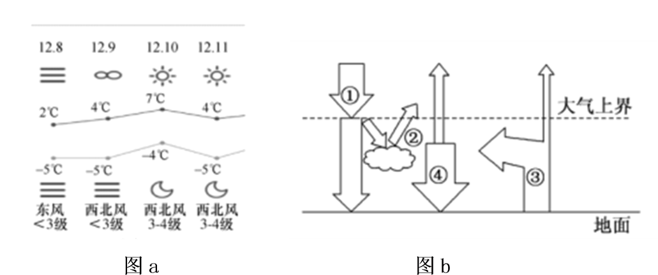
30. 以下预警级别最高的是
A. 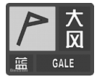 B. 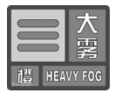
C. 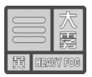 D. 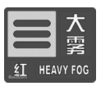
31. 12月9日，北京地区出现雾霾，其人为原因可能是
A. 风力较小、气温较高 B. 人类排放污染物多
C. 冬季采用天然气供暖 D. 大气的能见度降低
32. 图a所示连续四天中，昼夜温差最小的是
A. 12月8日 B. 12月9日 C. 12月10日 D. 12月11日
33. 图b中能反映昼夜温差最小的原因是
A. ①② B. ②③ C. ③④ D. ②④
34. “秋阴不散霜飞晩，留得枯荷听雨声”，对于“霜飞晚”起主要作用的是
A. ① B. ② C. ③ D. ④
下图表示北半球某地等压面分布示意图（图中等压面弯曲是由地面冷热不均引起的），据此完成35-37题。
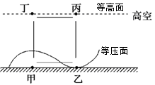
35. 图中甲乙丙丁四地，气压最低的是
A. 甲 B. 乙 C. 丙 D.丁
36. 图中甲乙丙丁四地，气温较高的是
A. 甲 B. 乙 C. 丙 D.丁
37.若图中四条线段气压差相同，风力较大的是
A. 甲、乙之间 B. 乙、丙之间 C. 丙、丁之间 D.丁、甲之间
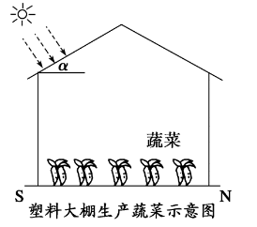
近年来，塑料大棚等设施农业在我国北方地区蓬勃发展。根据下图和所学知识完成38-40题。
38．夜间，农户用草垫覆盖塑料大棚穹顶，首要目的是
A．增加室内外温差 B．减少病虫害
C．减少水份蒸发 D．减少能量损耗
39．大棚中生产出来的蔬菜质量略逊于自然状态下生长的蔬菜，原因是大棚中
A．光照太强 B．热量不足
C．日温差较小 D．年温差较小
40．当大棚的门打开时，门口处空气流动情况与如图示的空气流动情况相同的是
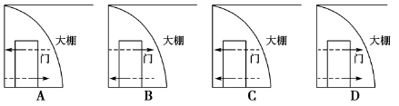

高一地理答案
1~5 ADCCD
6~10 CCBDC
11~15 BBDAD
16~20 BDBCB
21~25 CDADB
26~30 DBDCD
31~35 BADDD
36~40 BCDCA

